inhoudsopgave

INHOUDSOPGAVE 2
VOORWOORD 3
DOELEN VAN HET ONDERWIJS 4
RESULTATEN VAN HET ONDERWIJS 5
SCORE EINDTOETS 7
UITSTROOM NAAR VO 9
CONCLUSIE EN VOORUITBLIK 10

voorwoord

Het jaarverslag dat voor u ligt is ons verantwoordingsdocument over het schooljaar 2019-2020 aan ouders, leerlingen en alle anderen die bij onze school betrokken zijn. Het geeft een beeld van de belangrijkste onderwijskundige ontwikkelingen, doelen resultaten en opbrengsten van het afgelopen schooljaar.

Waren we in het begin van dit schooljaar nog bezig met arbeidsomstandigheden en stakingen, in maart 2020 werd daar niet meer over gepraat omdat ieders wereld veranderde. We kregen te maken met een pandemie. De overheid nam verstrekkende maatregelen om het coronavirus onder controle te houden. De scholen werden gesloten en veel mensen bleven thuis. Leerkrachten gingen digitaal lesgeven Er vond een noodgedwongen digitalisering van buitengewone proporties plaats.
Ouders begeleidden hun kinderen bij de lessen. Het was niet altijd even makkelijk, maar wat is er veel werk verzet. Door een flexibele opstelling hebben we samen van een moeilijke situatie het beste proberen te maken. De veerkracht, inzet en betrokkenheid van eenieder heb ik als bijzonder ervaren. Daarvoor mijn diepe respect en heel veel dank.
Hoe fijn was het om elkaar na weken weer te zien. Iedereen heeft ervaren dat een school veel meer is dan een leerinstituut. Het is een ontmoetingsplek. Leerkrachten, kinderen en ouders hebben gemerkt wat ze missen: elkaar.

Mocht u naar aanleiding van dit jaarverslag vragen of opmerkingen hebben dan horen we dat graag van u.

Janny de Jongh

Directeur o.b.s. Oosterhuizen

doelen van het onderwijs

Onderstaande punten stonden schooljaar 2019-2020 op onze ontwikkelagenda:

- Technisch lezen

- Eigenaarschap bij leerlingen

- Effectieve Directe Instructiemodel (EDI)

- Zicht op ontwikkeling

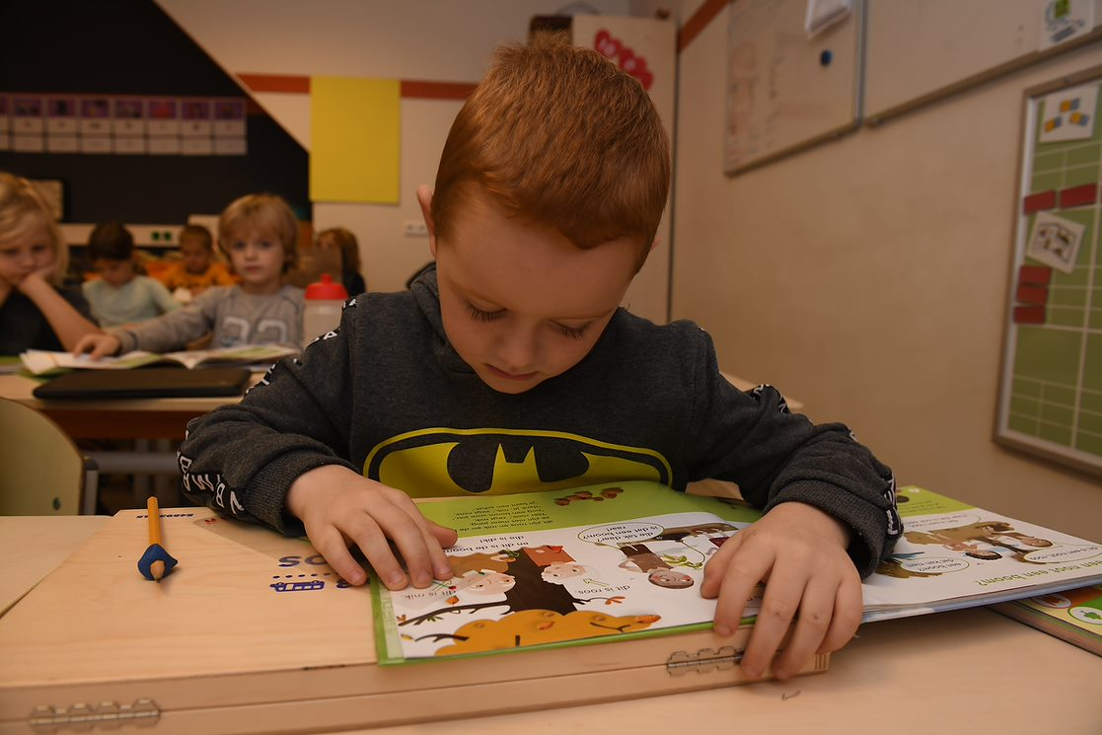

resultaten van het onderwijs

1. Lezen
Voor de onderbouw is scholing gevolg om ‘Bouw!’ te introduceren. Dit onlineprogramma biedt effectieve ondersteuning bij beginnende geletterdheid. Het is gericht op het voorkomen van leesproblemen. Bij het thuisonderwijs hebben wij het voor een aantal kinderen goed in kunnen zetten.

We hebben Karakter, de nieuwe methode voor technisch lezen, geïmplementeerd in groep 4 t/m 8. Hierdoor oefenen de kinderen in niveaugroepen op vloeiend lezen, woordrijen lezen en werken we aan het leesplezier. Ook hebben wij het leesplezier gestimuleerd door verschillende activiteiten van de ‘leeskalender’ uit te voeren.
De leesresultaten op tekst niveau zijn ten opzichte van het landelijk gemiddelde in de meeste groepen voldoende. Het lezen van losse woorden gaat in meerdere groepen nog moeizaam. We zien dat leerlingen tegen het einde van hun schoolloopbaan wel voldoende leestempo hebben ontwikkeld.

2. Taal
Op het gebied van spelling ontstaan er grote verschillen. We hebben gekeken naar de methode en hoe deze aansluit bij de toetsen. Ook is er winst te behalen bij de overgang tussen bepaalde groepen. We vullen volgend schooljaar de huidige methode aan met de onderdelen die we op dit moment missen, of waar we onvoldoende op vooruit gaan.
Er is veel aandacht besteed aan woordenschat. Dit schooljaar nemen we de nieuwe woordenschattoets nog af en kunnen we kijken naar de groei. Op dit moment zijn de analyses nog niet gereed.

3. Rekenen/ Wiskunde
Dit is het laatste schooljaar voor alweer ons 2e beleidsplan voor rekenen. Het rekenonderwijs blijft zich natuurlijk verder ontwikkelen. Zo is onze rekencoördinator met een aantal teamleden zich alvast aan het oriënteren op enkele nieuwe rekenmethodes als voorbereiding op de vervanging van de huidige methode. Daarnaast wordt er in de overdracht naar de nieuwe groep genoteerd welke kinderen de essentiële leerdoelen al beheersen en wie niet. Hierdoor is de beginsituatie voor rekenen van elke groep meteen helder. Leerkrachten weten dan ook waar de prioriteiten liggen.

In groep 3 is gestart met het rekenen in circuitvorm. Deze manier van werken levert goede resultaten op. Er is geen terugval te zien in vergelijking met andere jaren en de resultaten komen overeen met de verwachtingen. De resultaten van de overige groepen liggen ook boven de landelijk gemiddelde vaardigheidsscores, echter is de gemiddelde vooruitgang in veel groepen wel wat lager dan gehoopt.
Gemiddeld genomen kan je zeggen dat onze rekenresultaten ook onze beste resultaten zijn.

4. Gezonde School
O.b.s. Oosterhuizen is al jaren in het bezit van het vignet ‘Gezonde School’. Hier horen de themacertificaten 'Milieu en natuur', 'Relaties en seksualiteit' en 'Bewegen en sport' bij. Dit jaar is het themacertificaat ‘Relaties en seksualiteit’ weer verlengd nadat onze visie en beleid onder de loep zijn genomen. Er is ook een start gemaakt om de verlenging van het themacertificaat ‘Milieu en natuur’ aan te vragen. Deze loopt in september 2020 af.

Er zijn rond de school bordjes geplaatst die aangeven dat onze school(omgeving) rookvrij is. Hiermee hopen wij bij te dragen aan een rookvrije generatie.

In het jaarprogramma zaten weer allerlei sportactiviteiten, zoals de Nationale Sportweek, de schoolsporttoernooien en diverse clinics. Daarnaast hebben wij weer meegedaan aan de week van de Lentekriebels en de week van de Mediawijsheid. Helaas heeft de Coronacrisis ervoor gezorgd dat er ook veel activiteiten helaas geen doorgang konden vinden. Hopelijk lukt dat volgend jaar wel weer.

Marvin van Veldhuizen, leerkracht van groep 7/8, heeft een studiereis naar IJsland gemaakt om daar te leren van ‘het IJslandmodel’; een totale aanpak voor een gezonde gemeenschap. Hiermee hopen wij dat het gezonde schoolbeleid op onze school de komende jaren nieuwe impulsen kan krijgen.

5. Interne Begeleiding
Als we het hebben over Zicht op Ontwikkeling dan is hier vooral vanuit de interne begeleiding aandacht besteed aan het volgen van de ontwikkelingen van de kinderen. In de administratie die daarbij komt kijken is samen met het team een doorgaande lijn aangebracht. In plaats van groepsplannen wordt er nu gewerkt met datamuren per groep. Dit zijn overzichten waarin de resultaten en toets analyses zijn opgenomen. Een overzichtelijk document dat de leerkrachten gebruiken om de doelen en werkvormen voor de groep (en individuele kinderen) te bepalen.
Volgend schooljaar kan deze werkwijze worden geborgd en kunnen er vervolgstappen worden gezet om m.b.v. toets analyses en observaties het onderwijs verder aan te passen op dat wat de kinderen nodig hebben. Ook is de orthotheek opgeschoond en uitgebreid.

De Ib’ers hebben met het team verder gewerkt aan het Effectieve Directe Instructiemodel (EDI). De basisafspraken zijn gemaakt en worden in alle groepen gevolgd. De lessen worden steeds doelgerichter en de leertijd effectiever.
Volgend jaar zal de aandacht uitgaan naar actieve werkvormen en het geven van de juiste feedback.

Om het eigenaarschap van kinderen te vergroten, hebben we als team, samen met de medewerkers van ’t Oosterhuisje, aan het begin van het jaar de training ‘Denken kun je leren’ gevolgd. Door Erik Groot-Koerkamp zijn we uitgedaagd om veel meer vragen te stellen aan de kinderen en om ruimte te geven aan leervragen van de kinderen. We zijn allemaal enthousiast gemaakt en hopen op een later tijdstip met elkaar verder de diepte in te gaan met het onderzoekend leren.

In de groepen 1 t/m 3 zijn doelgerichte speel- leerhoeken ingericht. Onder begeleiding van Ellen de Haan van de IJsselgroep hebben de kinderen niet alleen met de methode, maar ook met spel- en alternatieve werkvormen gewerkt aan hun rekendoelen. We hebben gemerkt, dat het ten goede komt aan de motivatie (betrokkenheid), het rekenbegrip van de kinderen en de resultaten. Daarnaast verkleint deze werkwijze het verschil tussen groep 2 en groep 3.

6. ICT 2.0
Dit jaar zijn we bij de kleuters gestart met een Digikeuzebord, een nieuw digitaal programma waarmee de kleuters hun planning maken en leerlijnen inzichtelijk zijn. Door activiteiten te koppelen aan leerlijnen en kunnen we sneller doelgericht observeren.

Vorig jaar hebben we al verteld dat we via MOO ook thuis kunnen werken.
Omdat we vanwege de coronacrisis niet meer naar school mochten hebben de leerkrachten het thuisonderwijs razendsnel vorm moeten geven.
Via MOO konden de kinderen alle programma’s bereiken die ze nodig hadden. Ook werd er door groep 3 t/m 8 in Googleclassroom gewerkt. Een online omgeving waar het huiswerk stond, maar waar ook vragen via de chat gesteld konden worden. Bovendien werden er contactmomenten afgesproken via Googleclassroom waardoor kinderen elkaar en/ of hun leerkrachten konden zien en spreken.
Voor de kleuters werd het huiswerk via de Ouder App verspreid. Bij alle ouders van de onderbouw werkt nu de Ouder App. Ook zij zagen de juf regelmatig o.a. door gebruik te maken van facetime.

Het team heeft zich door het coronavirus ook razendsnel verdiept in online vergaderen en -nascholen. Hier gaan we volgend schooljaar zeker mee verder op de momenten dat het mogelijk is. Ook de MR vergaderingen hebben online plaatsgevonden.
score eindtoets

Door de coronacrisis is er in 2019- 2020 geen Cito eindtoets afgenomen.

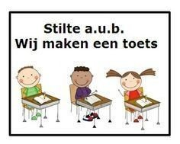

uitstroom naar vo

Hieronder staat aangegeven voor welke onderwijsvorm de leerlingen in het schooljaar 2019/2020 een advies hebben gekregen.

Niveau | Schooladvies VO
VMBO BB | 0 lln.
VMBO BB/KB | 0 lln.
VMBO KB | 3 lln.
VMBO GL-TL (MAVO) | 2 lln.
VMBO GL-TL (MAVO)/ HAVO | 3 lln.
HAVO | 2 lln.
HAVO/VWO | 1 lln.
VWO | 1 lln.

Er zijn dit jaar geen heroverwegingen geweest, omdat de adviezen die in januari zijn gegeven goed aansluiten op het uiteindelijke niveau aan het einde van groep 8.

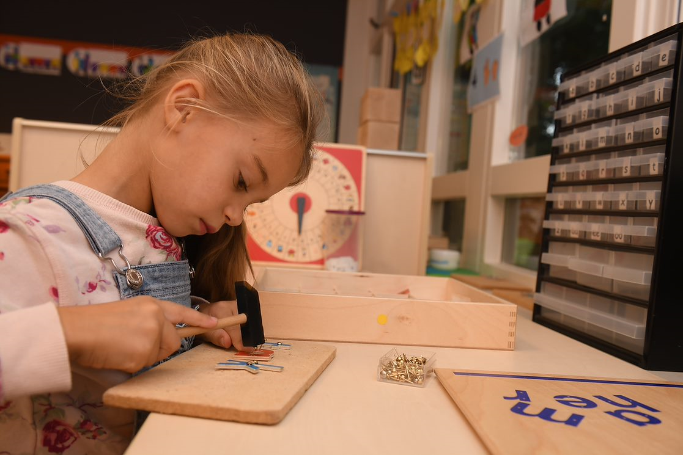

We kijken tevreden terug op een bijzonder jaar waarin opnieuw veel is gebeurd.
Conclusie en vooruitblik

De thuiswerkperiode tijdens de coronacrisis had veel impact. Gelukkig werkten wij al met digitale leermiddelen waardoor het onderwijs op afstand snel gerealiseerd kon worden. Het werken met het onlineprogramma Bouw! heeft in de onderbouw bij de meeste kinderen een leesachterstand kunnen voorkomen.
Wij hebben er voor gekozen om nog voor de zomervakantie de Cito E-toetsen af te nemen. Pas als de analyses klaar zijn krijgen wij inzichtelijk hoe de leerlingen er daadwerkelijk voor staan. Spelling zal meer aandacht vragen. Voor ongeveer
10 % van onze leerlingen zijn de gevolgen van het thuisonderwijs zodanig dat er extra ondersteuning noodzakelijk is. Hier zullen extra middelen voor worden ingezet.

Ondanks deze periode hebben we ook gewerkt aan verschillende doelen.
Ons motto ‘Leren met plezier’ hebben we verder vormgegeven in de groepen 1 t/m 3 door het inrichten van doelgerichte speel- leerhoeken en in alle groepen door met onderzoekend leren te introduceren. De gevolgde nascholing was inspirerend.
Janny de Jongh heeft haar opleiding ‘Opbrengst gericht leiderschap’ succesvol afgerond. Hierdoor is zij geregistreerd als registerdirecteur onderwijs (RDO) in het schoolleidersregister PO.

Door de implementatie van de leesmethode ‘Karakter’ in groep 4 t/m 8 is door variatie en andere lessen de leesmotivatie beter aan bod gekomen.
Leon Timmer heeft, als onze taal-lees coördinator een taalbeleidsplan opgesteld. Hierin staan de afspraken die gemaakt zijn met betrekking tot het aanbod voor lezen, de begeleiding van kinderen met leesproblemen en onze manier om de ontwikkeling van de kinderen op taalgebied te volgen. Er is een ‘leuke-lees-kalender’ gemaakt met daarop diverse momenten in het jaar waarop lezen extra aandacht kan krijgen. Hier gaan wij komend jaar school breed mee verder.

Volgend schooljaar zal in het teken staan van borgen en verdiepen.
We willen afspraken borgen die gemaakt zijn m.b.t. leesonderwijs, rekenen, het doelgerichte hoekenwerk in de onderbouw, bewegend leren, het volgen van de ontwikkeling van de kinderen en het geven van instructie. Tijdens de instructies willen we de kinderen op verschillende manieren actief en coöperatief laten werken. Het geven van goede feedback aan de kinderen is hierbij zeer belangrijk. Maar we willen niet alleen borgen, we gaan met al deze onderwerpen ook weer een stap verder.

Borgen |  | Nieuw
Didactisch handelen
Afspraken voor inzetten EDI (welke vakgebieden, welke onderdelen, welke werkvormen, combinatie met Snappet) |  | Uitbreiden kennis m.b.t. activerende didactiek, bewegend leren, het geven van feedback en zelfreflectie. (In het verlengde van het traject van Erik)
Zicht op ontwikkeling
Afspraken m.b.t. het gebruik van het logboek, datamuren en weekplanningen.  Spelling; afspraken over ZLKLS |  | Uitbreiding kennis en samenwerking m.b.t. toetsanalyses, doelgerichte keuzes maken en onderwijsbehoeften.  Spelling: afspraken over interventies en differentiatie bij spelling.
Technisch lezen
Afspraken m.b.t. bijhouden van het leesdossier, het uitvoeren van de interventies, de leeskalender en het gebruik van Karakter. |  | Uitbreiden van de kennis m.b.t. het inrichten van een overzichtelijke taalrijke omgeving en het uitbreiden van werkvormen gericht op leesmotivatie.  Aanvullen bibliotheek met materialen voor kinderen met leesproblemen

Blok 1 (sept.- okt.) | Blok 2 (nov. – dec.) | Blok 3 (jan. – febr.) | Blok 4 (maart- april) | Blok 5 (mei – juli)
Borgen  (IB-ers) | Taal/lezen  (TC + IB-ers) | Zicht op ontwikkeling  (IB-ers) | Didactisch handelen  (IB-ers) | Nieuwe rekenmethode.  (RC + IB ers)  Borgen ’20 – ‘21
Spelling afspraken, zicht op ontwikkeling, didactisch handelen (bewegend leren), leesbeleidsplan | Taalrijke leeromgeving  Motiverende werkvormen  Uitbreiden materialen voor lezen | Analyseren van (methode)toetsen  Datamuren, onderwijsbehoeften,  Differentiatie bij spelling | Activerende didactiek, feedback geven, leren reflecteren | Keuze traject voor een nieuwe rekenmethode.

Daarnaast willen we het aanbod en begeleiding voor (hoog) begaafde kinderen uitbreiden. De directeur is lid van de HB stuurgroep van Leerplein055 en het team van o.b.s. Oosterhuizen zal hier een bijdrage aan gaan leveren. Er zal scholing worden gevolgd en onze 'projectgroep’ wordt voortgezet.
Daarnaast gaan de reken coördinator en taal-lees coördinator, collegiale consultaties uitvoeren om de doorgaande lijn van ons onderwijs te optimaliseren.
De kinderen van groep 4 worden vanaf komend schooljaar uitgenodigd om bij de oudergesprekken aanwezig te zijn. Bij groep 5 t/m 8 was dit al het geval.
Op dit moment zijn we druk bezig met het kiezen van een nieuwe methode voor de sociaal emotionele ontwikkeling. Deze zal komend jaar geïmplementeerd worden.

Dit jaar waren er twee Ib'ers werkzaam op o.b.s. Oosterhuizen. Zij waren op meerdere scholen werkzaam. Omdat deze versnippering niet ideaal is en omdat wij komend schooljaar een uitbreiding van tijd voor interne begeleiding wenselijk vinden, is ons bestuur zoekende naar een opvolger. Omdat dit niet eenvoudig is, starten wij met een interim.

Er zal dus ook volgend schooljaar weer hard gewerkt worden en genoeg te beleven zijn, maar de impact van de coronacrisis op de maatschappij blijft enorm en ook het onderwijs op school is voorlopig nog niet terug naar normaal.

